SGD

Guia de Usuario

Índice

**Login 3**

**Vista Usuario (Empleado) 4**

Formulario para generar dias economicos 5

Validación de generación de dia de cumpleaños 6

Formulario para la generación de Incidencias 6

Vista del perfil del usuario 7

**Vista Usuario (Administrador) 7**

Vista usuarios 8

**Roles 8**

# 

# Login

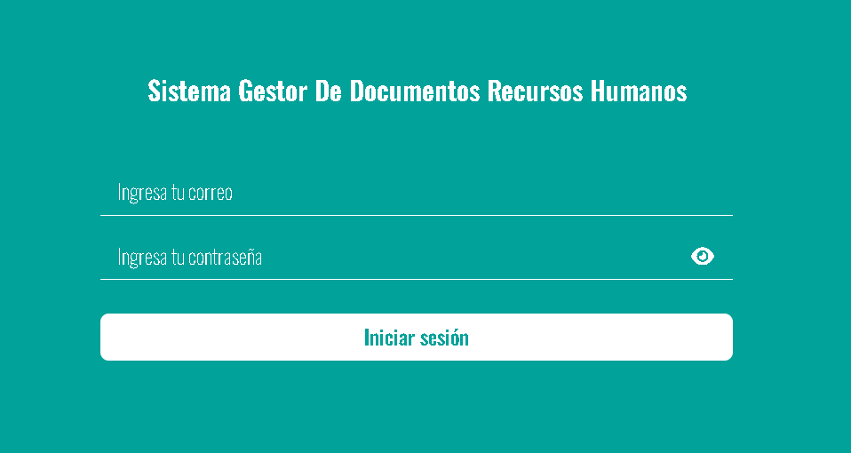

Para acceder al sistema los usuarios tendrán que poner su correo electronico y su contraseña (brindada por el administrador)

Al entrar en el sistema el nombre del usuario aparecerá arriba a la derecha con su respectivo cargo (si eres solo rango empleado solo aparecerá tu nombre)

# Vista Usuario (Empleado)

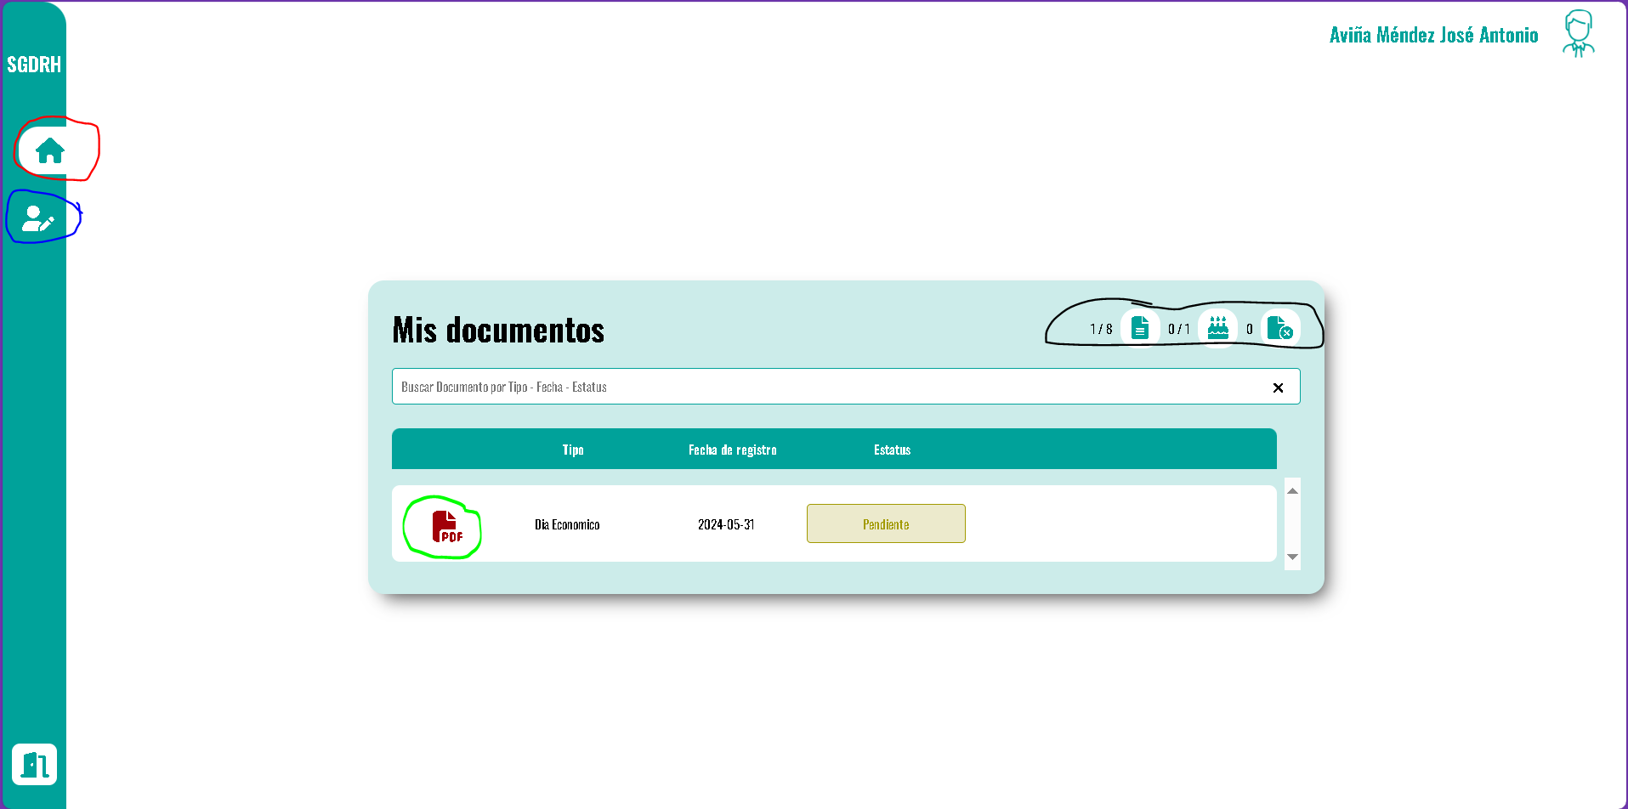

* En el icono de casa es el inicio del usuario donde verá los documentos que haya generado e información general
* En el icono de persona es la entrada a la vista de los datos del usuario
* En este icono de pdf se le puede dar click para descargar el documento
* Estos 3 iconos son para generar los distintos documentos, el primero es para días económicos, el segundo es para día de cumpleaños y el tercero es para incidencias.

Se puede observar que al lado de cada icono aparecen contados los documentos de ese tipo que se han generado, algunos documentos tienen límite de generaciones.

## Formulario para generar dias economicos

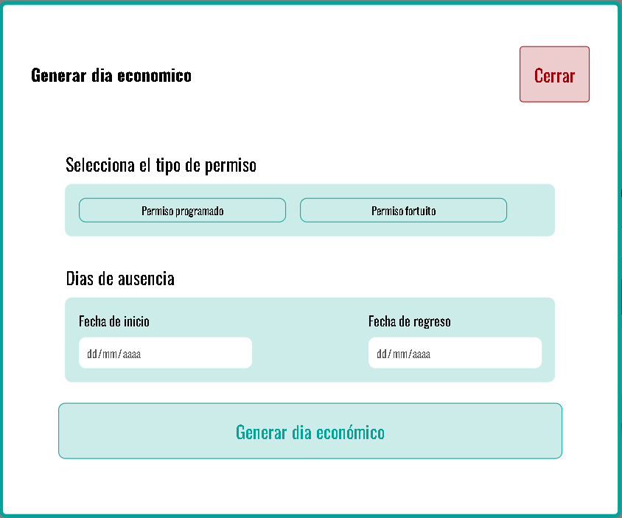

## Validación de generación de dia de cumpleaños

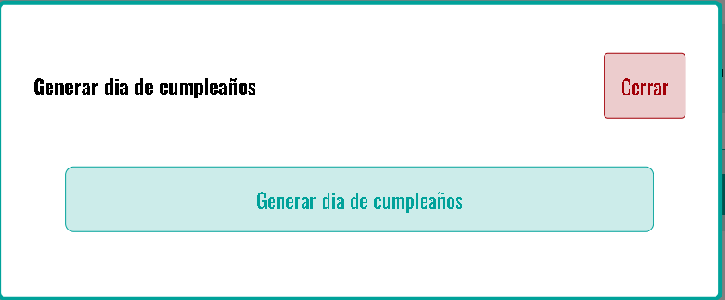

## Formulario para la generación de Incidencias

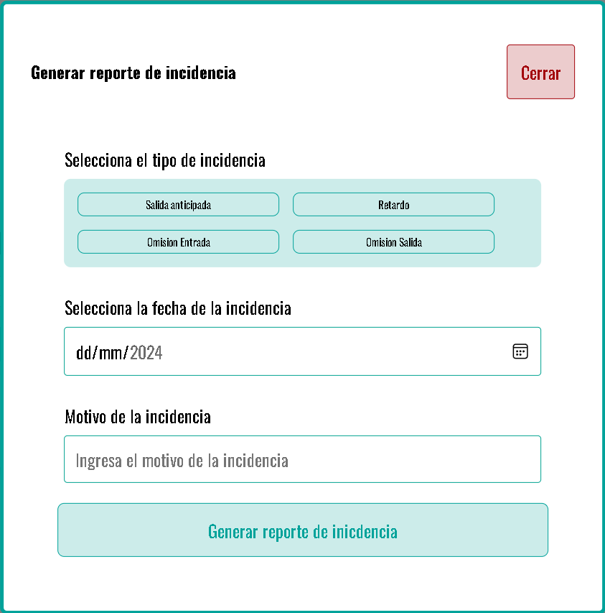

## Vista del perfil del usuario

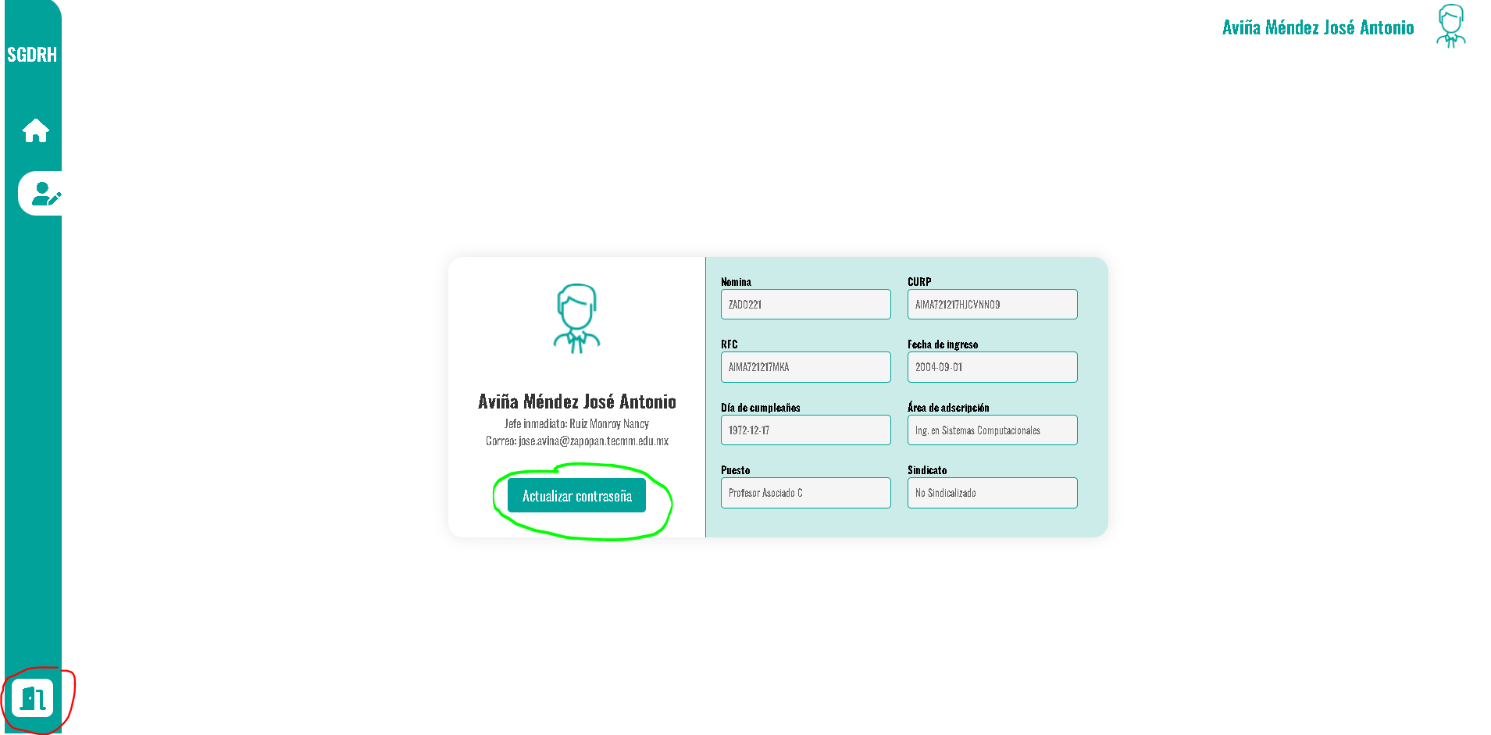

* El icono de la puerta es para desconectarse del sistema
* Los usuarios pueden actualizar su contraseña cuando quieran dándole al botón resaltado (se recomienda cambiar su contraseña si es su primer acceso)

# Vista Usuario (Administrador)

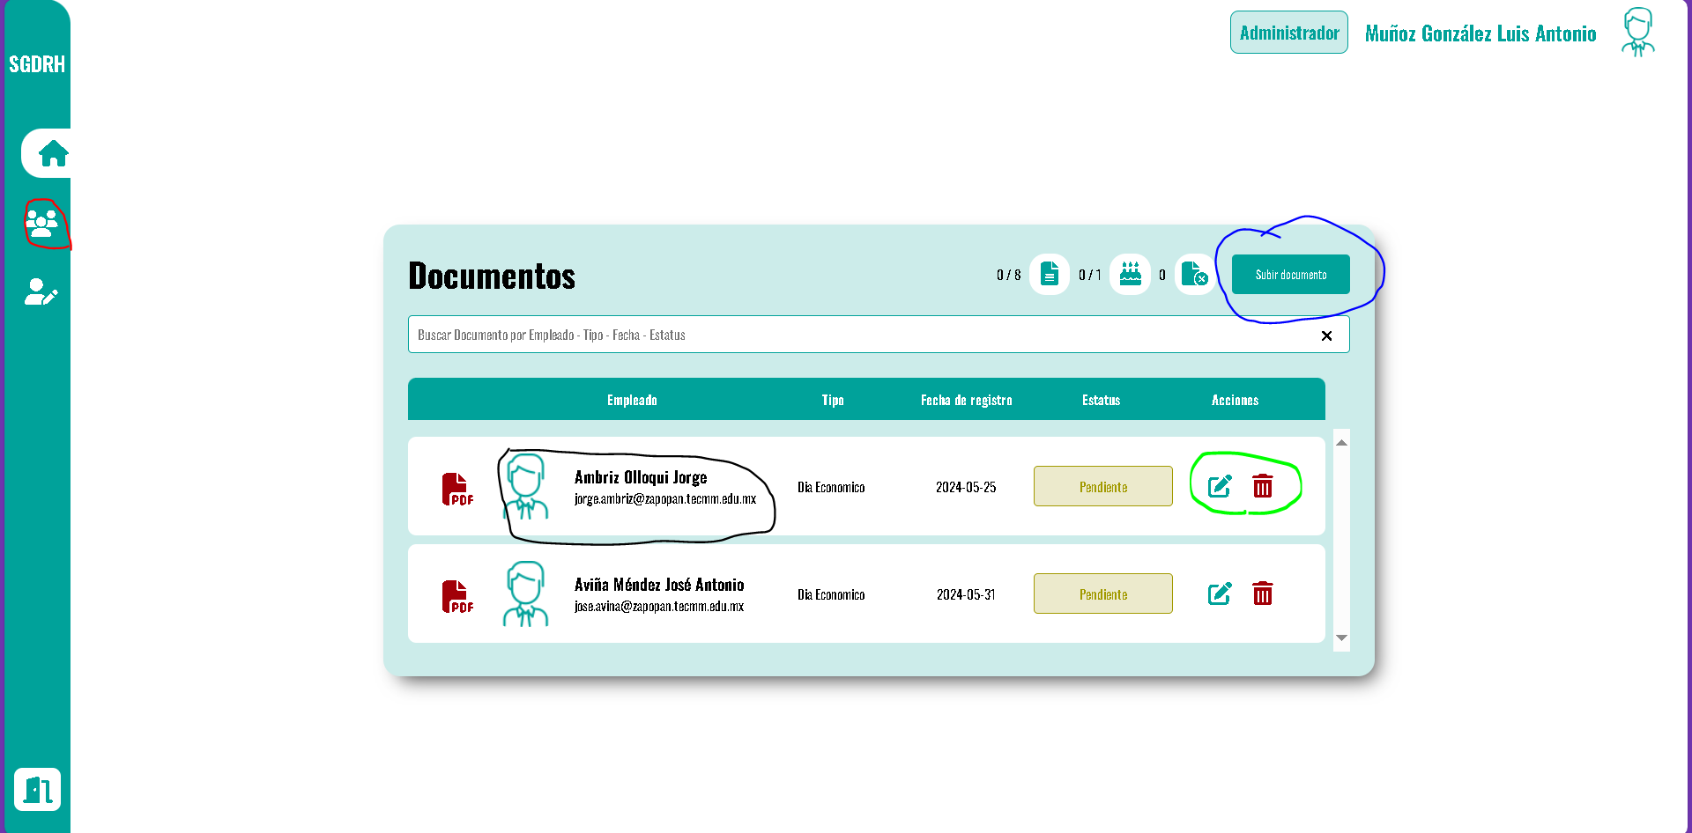

En esta vista el administrador puede ver todos los documentos que todos los empleados han generado y también puede ver a todos los empleados en el sistema y sus perfiles

* Se puede ver el empleado que ha generado el documento
* Con este botón el administrador puede subir un documento que esté en físico para agregarlo al sistema
* El icono de monitos

## Vista usuarios

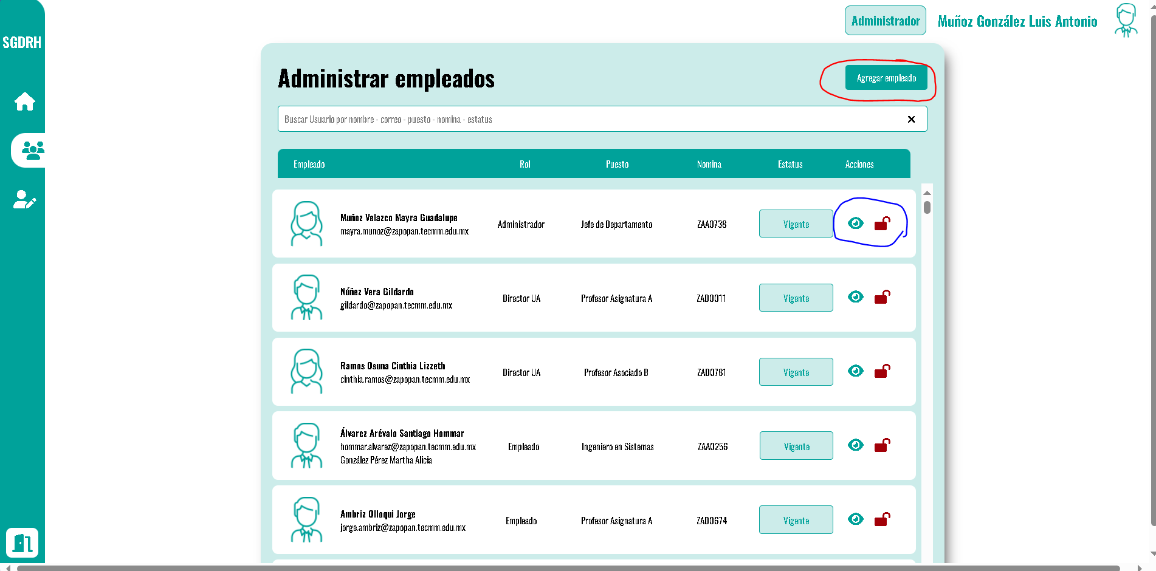

En esta vista el administrador puede ver a todos los usuarios en el sistema

* Con este botón el administrador puede agregar usuarios al sistema
* Con estos iconos el administrador puede ver la información de cada usuario (icono de ojo) y resetear la contraseña a “123” (icono de candado)

# Roles

En el sistema predeterminadamente todos tiene el rol empleado pero hay usuarios los cuales tendrán un rol extra dependiendo de su posición en la institución

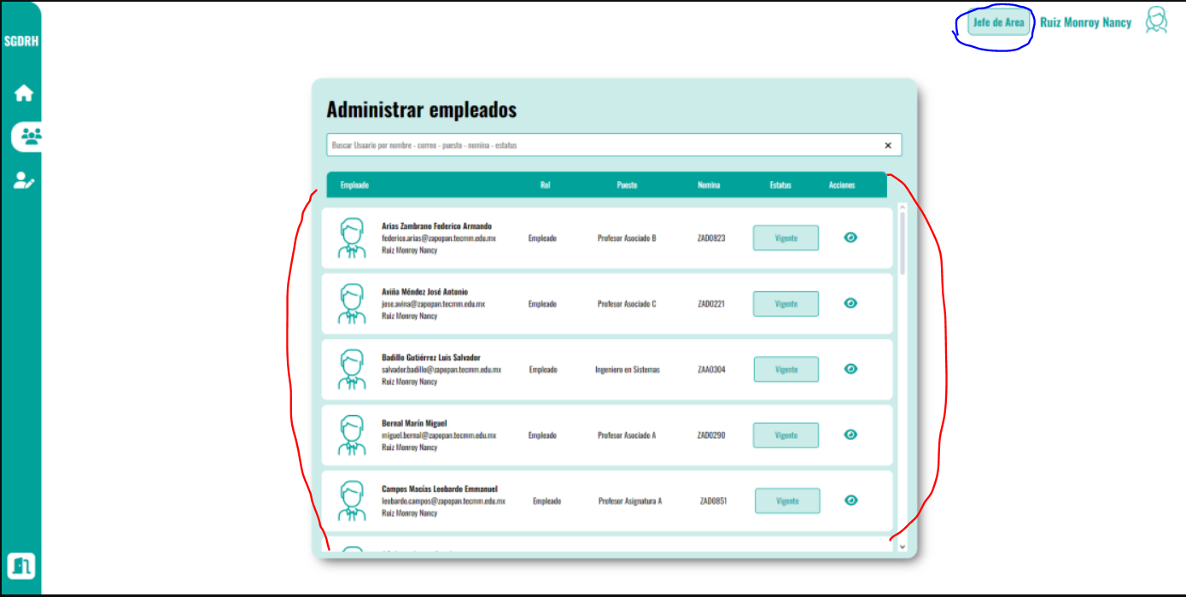

* Aqui aparecera el nombre del rol extra del usuario
* En esta parte se podrá ver a los empleados a su cargo

nota: El rol Director Unidad Académica podrá ver todo lo que el administrador ve pero no podrá hacer modificaciones